day 11

第一集 Fragment入门 2
第二集 动态添加Fragment 4
案例：微信界面模拟 6
第三集 Fragment的生命周期 10
第四集 Fragment间的通信 15
第五集 生成menu菜单 19
A、第一种方式：xml资源文件添加 19
B、第二种方式：代码中添加 21
C、上面两种方式做出来的菜单很简单，现在来实现点击菜单按钮弹出对话框： 22
第六集 AutoCompleteTextView控件 24
第七集 补间动画(View Animation) 25
//透明动画 26
//旋转动画 27
//缩放动画 28
// 位移动画 28
//一起飞 29
第八集 属性动画 31
// 位移动画 32
// 缩放动画 33
//透明动画 33
//旋转动画 33
// 一起飞 34
第九集 通知栏 34

第一集 Fragment入门

fragment是activity的一部分。

新建工程，在activity_main.xml文件中：

<fragment //注意首字母小写
android:id="@+id/list"
android:name="com.itheima.fragment.Fragment1" //Fragment1类的全类名
android:layout_width="0dp"
android:layout_height="match_parent"
android:layout_weight="1" />

<fragment //注意首字母小写
android:id="@+id/viewer"
android:name="com.itheima.fragment.Fragment2"//Fragment2类的全类名
android:layout_width="0dp"
android:layout_height="match_parent"
android:layout_weight="1" />

Fragment1如下：

//定义一个类继承自android.app.Fragment类，注意不是android.support.v4.app.Fragment;

//要想使用Fragment，必须把当前工程所支持的系统最低版本设置为API 11，因为
//Fragment是android 3.0开始引入的。所以本工程不能在2.3的AVD上运行
public class Fragment1 extends Fragment
{
// 当用户第一次画ui的时候调用
// 要显示Fragment自己的内容，用如下方法，其相当于Activity的
// setContentView(R.layout.activity_main);
@Override
public View onCreateView(LayoutInflater inflater, ViewGroup container, Bundle savedInstanceState)
{
// [1]通过打气筒把一个布局转换成view对象：类似于ListView的inflate方法
View view = inflater.inflate(R.layout.fragment1, null);
// fragment1中只有一个TextView

return view;
}
}

Fragment2如下：
//定义一个类继承自android.app.Fragment类，注意不是android.support.v4.app.Fragment;

//要想使用Fragment，必须把当前工程所支持的系统最低版本设置为API 11，因为
//Fragment是android 3.0开始引入的。所以本工程不能在2.3的AVD上运行
//修改当前过程支持的最低版本：清单文件中可以修改android:minSdkVersion="11"：
public class Fragment2 extends Fragment
{
// 当用户第一次画ui的时候调用
// 要显示Fragment自己的内容，用如下方法，其相当于Activity的
// setContentView(R.layout.activity_main);
@Override
public View onCreateView(LayoutInflater inflater, ViewGroup container, Bundle savedInstanceState)
{
// [1]通过打气筒把一个布局转换成view对象：类似于ListView的inflate方法
View view = inflater.inflate(R.layout.fragment2, null);
// fragment2中只有一个TextView

return view;
}
}

在高于3.0的系统上运行程序，就能看到如下效果：
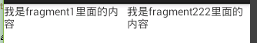

第二集 动态添加Fragment

上面这种方式在实际开发中没人用。下面来看在代码中动态添加fragment的方式。

新建一个工程，当横屏的时候显示一个Fragment，当竖屏的时候显示另一个Fragment

MainActivity如下：
public class MainActivity extends Activity
{

@Override
protected void onCreate(Bundle savedInstanceState)
{
super.onCreate(savedInstanceState);
setContentView(R.layout.activity_main);

// [1]获取手机的宽和高 windowmanager
WindowManager wm = (WindowManager) getSystemService(WINDOW_SERVICE);
int width = wm.getDefaultDisplay().getWidth();
int height = wm.getDefaultDisplay().getHeight();

// [2.1]获取fragment的管理者
FragmentManager manager = getFragmentManager();

// [2.2]开启一个事务
FragmentTransaction transaction = manager.beginTransaction();

if (height > width)
{
// 说明是竖屏
// androind代表系统定义好的
// android.R.id.content理解成是当前手机的窗体
transaction.replace(android.R.id.content, new Fragment1());
//这句的意思就是用第二个参数代表的界面来替换第一个参数代表的界面

} else
{
// 横屏
transaction.replace(android.R.id.content, new Fragment2());
}

// [3]一定要记得 提交commit
transaction.commit();

}

}

Fragment1如下：
public class Fragment1 extends Fragment
{

@Override
public View onCreateView(LayoutInflater inflater, ViewGroup container, Bundle savedInstanceState)
{
// [1]通过打气筒把一个布局转换成view对象
View view = inflater.inflate(R.layout.fragment1, null);
//fragment1中就一个TextView

return view;
}
}

Fragment2如下：
public class Fragment2 extends Fragment
{

@Override
public View onCreateView(LayoutInflater inflater, ViewGroup container, Bundle savedInstanceState)
{
// [1]通过打气筒把一个布局转换成view对象
View view = inflater.inflate(R.layout.fragment2, null);
//fragment2中就一个TextView

return view;
}
}

案例：微信界面模拟

界面布局文件如下：
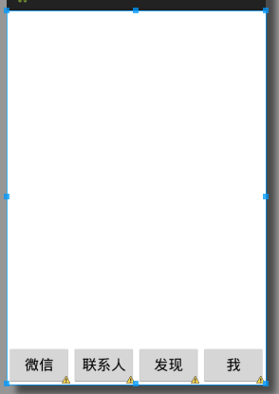
上面的空白处是一个线性布局，可以动态添加Fragment。

MainActivity如下：
public class MainActivity extends Activity implements OnClickListener
{

@Override
protected void onCreate(Bundle savedInstanceState)
{
super.onCreate(savedInstanceState);
setContentView(R.layout.activity_main);

// [1]找到我们关心的控件
Button btn_contact = (Button) findViewById(R.id.btn_contact);
Button btn_discover = (Button) findViewById(R.id.btn_discover);
Button btn_me = (Button) findViewById(R.id.btn_me);
Button btn_wx = (Button) findViewById(R.id.btn_wx);

// [2]给按钮设置点击事件
btn_contact.setOnClickListener(this);
btn_discover.setOnClickListener(this);
btn_me.setOnClickListener(this);
btn_wx.setOnClickListener(this);

}

@Override
public void onClick(View v)
{

// [4]获取fragment的管理者
FragmentManager fragmentManager = getFragmentManager();
// [5]开启事物
FragmentTransaction transaction = fragmentManager.beginTransaction();

// [3]具体判断一下我点击的是哪个按钮
switch (v.getId())
{
case R.id.btn_wx: // 说明点击了微信按钮
transaction.replace(R.id.ll, new WxFragment());
//第二个参数代表的界面替换第一个界面代表的界面
break;

case R.id.btn_contact: // 说明点击了联系人按钮
transaction.replace(R.id.ll, new ContactFragment());
break;

case R.id.btn_discover: // 说明点击了发现按钮
transaction.replace(R.id.ll, new DiscoverFragment());
break;

case R.id.btn_me: // 说明点击了我按钮
transaction.replace(R.id.ll, new MeFragment());
break;
}

// [6]最后一布 记得 提交事物
transaction.commit();

}

}

WxFragment如下：
public class WxFragment extends Fragment
{

@Override
public View onCreateView(LayoutInflater inflater, ViewGroup container, Bundle savedInstanceState)
{
View view = inflater.inflate(R.layout.fragment_wx, null);
// fragment_wx上有一个TextView和一个Button

// 找到fragment_wx上控件的方式和ListView的是一样的
view.findViewById(R.id.btn_test).setOnClickListener(new OnClickListener()
{

@Override
public void onClick(View v)
{
System.out.println("哈哈哈 我被点击了");
}
});

return view;
}

}

//联系人模块
public class ContactFragment extends Fragment
{

@Override
public View onCreateView(LayoutInflater inflater, ViewGroup container, Bundle savedInstanceState)
{
View view = inflater.inflate(R.layout.fragment_contact, null);
// fragment_contact上就一个TextView

return view;
}

}
public class DiscoverFragment extends Fragment
{

@Override
public View onCreateView(LayoutInflater inflater, ViewGroup container, Bundle savedInstanceState)
{
View view = inflater.inflate(R.layout.fragment_discover, null);
// fragment_discover上就一个TextView

return view;
}

}

public class MeFragment extends Fragment
{

@Override
public View onCreateView(LayoutInflater inflater, ViewGroup container, Bundle savedInstanceState)
{
View view = inflater.inflate(R.layout.fragment_me, null);
// fragment_me上就一个TextView

return view;
}

由上面可见，fragment的本质就是界面替换。

第三集 Fragment的生命周期

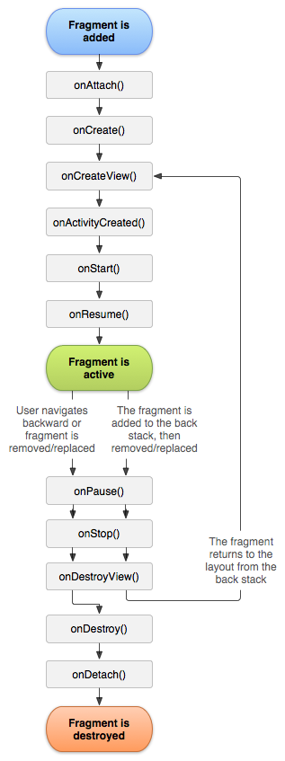

和Activity的生命周期作对比如下：
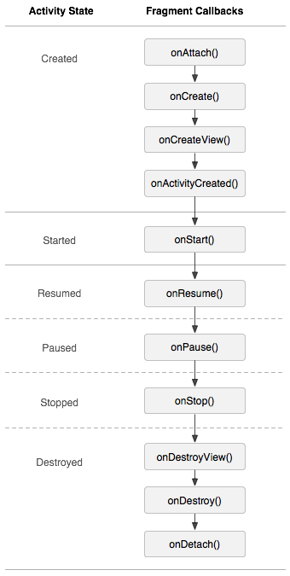

public class DiscoverFragment extends Fragment
{
// Fragment的生命周期方法中，和activity一样的生命周期方法与其在activity中的含义 //是一样的，比如onCreate，onStop等均与activity中的onCreate，onStop含义一样

// 依附在activity上
@Override
public void onAttach(Activity activity)
{
System.out.println("onAttach");

super.onAttach(activity);
}

@Override
public void onCreate(Bundle savedInstanceState)
{
System.out.println("onCreate");

super.onCreate(savedInstanceState);
}

// Fragment 加载一个布局 显示Fragment的内容
@Override
public View onCreateView(LayoutInflater inflater, ViewGroup container, Bundle savedInstanceState)
{
View view = inflater.inflate(R.layout.fragment_discover, null);

System.out.println("onCreateView");

return view;
}

// 在onCreateView方法中设置的view已经完全初始化
@Override
public void onActivityCreated(Bundle savedInstanceState)
{
System.out.println("onActivityCreated");

super.onActivityCreated(savedInstanceState);
}

@Override
public void onStart()
{
System.out.println("onStart");
super.onStart();
}

@Override
public void onResume()
{
System.out.println("onResume");
super.onResume();
}

@Override
public void onPause()
{
System.out.println("onPause");
super.onPause();
}

// 当界面不可见
@Override
public void onStop()
{
System.out.println("onStop");
super.onStop();
}

// 在oncreateView方法里面初始化的view销毁了
@Override
public void onDestroyView()
{
System.out.println("onDestroyView");
super.onDestroyView();
}

@Override
public void onDestroy()
{
System.out.println("onDestroy");
super.onDestroy();
}

// 取消依附
@Override
public void onDetach()
{

System.out.println("onDetach");
super.onDetach();
}

}

可见第一次启动Fragment，走的是：
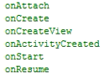

回到桌面，走的是：
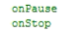

再回到程序，走的是：
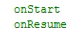

点击返回键，走的是：
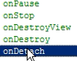

在实际开发中，只需要重写onCreateView()和onDestroy()两个方法就可以了

第四集 Fragment间的通信

点击左边Fragment中的按钮，修改右边Fragment中TextView的值
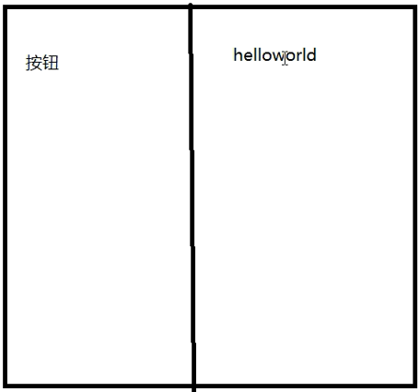

界面布局文件如下：
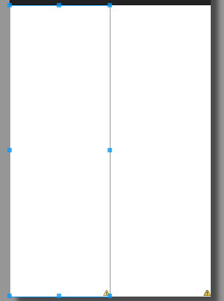
左右两边为两个LinearLayout，下面在代码中用两个Fragment去替换二者。

MainActivity如下：
public class MainActivity extends Activity
{

@Override
protected void onCreate(Bundle savedInstanceState)
{
super.onCreate(savedInstanceState);
setContentView(R.layout.activity_main);

// [1]获取Fragment的管理者
FragmentManager fragmentManager = getFragmentManager();

// [2]开启事物
FragmentTransaction transaction = fragmentManager.beginTransaction();

// [3]动态替换
transaction.replace(R.id.ll1, new Fragment1(), "f1");
//第三个参数是标记，代表对应的Fragment
//两个Fragment之间的桥梁是MainActivity

transaction.replace(R.id.ll2, new Fragment2(), "f2");

// [4]最后一步 记得commit
transaction.commit();

}

}

Fragment1如下：
public class Fragment1 extends Fragment
{

@Override
public View onCreateView(LayoutInflater inflater, ViewGroup container, Bundle savedInstanceState)
{
View view = inflater.inflate(R.layout.fragment1, null);
// fragment1上有一个按钮

// [1]找到按钮设置点击事件
view.findViewById(R.id.button1).setOnClickListener(new OnClickListener()
{

@Override
public void onClick(View v)
{

Toast.makeText(getActivity(), "jagjajgl", 1).show();
//getActivity代表MainActivity

// [2]修改Fragment2里面textview的值
Fragment2 f2 =
(Fragment2) getActivity().getFragmentManager().findFragmentByTag("f2");
//通过两个Fragment之间的桥梁MainActivity去掉用Fragment

f2.setText("haahha");
//调用Fragment2中的setText方法

}
});

return view;
}
}

Fragment2如下：
public class Fragment2 extends Fragment
{

private TextView tView;

@Override
public View onCreateView(LayoutInflater inflater, ViewGroup container, Bundle savedInstanceState)
{
View view = inflater.inflate(R.layout.fragment2, null);
// fragment2上有一个TextView

tView = (TextView) view.findViewById(R.id.tv);//找到Fragment2上的TextView

return view;
}

// 修改textview值的方法:Fragment1调用这个方法修改TextVew的值
public void setText(String content)
{
tView.setText(content);
}
}

第五集 生成menu菜单

A、第一种方式：xml资源文件添加

新建android工程，在/res/menu/main.xml菜单文件中增加几个条目：

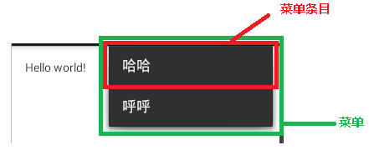

<item
android:id="@+id/menu1"//菜单条目的id值
android:orderInCategory="10"//菜单条目的优先级，数字越小，越在上面
android:title="哈哈"/>//菜单条目显示的文本

<item
android:id="@+id/menu2"
android:orderInCategory="11"
android:title="呼呼"/>

新建工程时会在MainActivity中生成与onCreate同级的两个方法，修改如下：

@Override
public boolean onCreateOptionsMenu(Menu menu)
{
// 参数menu表示所有菜单条目组成的菜单
// 返回值表示是否显示所有菜单条目组成的菜单

getMenuInflater().inflate(R.menu.main, menu);
// 使用R.menu.main资源填充菜单menu

return true;
}

@Override
public boolean onOptionsItemSelected(MenuItem item)
{
// 选择菜单条目的时候执行此方法
// 参数表示选中的菜单条目
// 返回值一般就为此，无需改变

switch (item.getItemId())//获得main.xml中配置的菜单条目的id值
{
case R.id.menu1:
System.out.println("1111");
break;

case R.id.menu2:
System.out.println("2222");
break;

default:
break;
}

return super.onOptionsItemSelected(item);
}

B、第二种方式：代码中添加

@Override
public boolean onCreateOptionsMenu(Menu menu)
{

// 添加菜单
menu.add(0, 1, 0, "后退");
// 第一个参数表示添加的菜单条目是否分组，0表示不分组
// 第二个参数表示菜单条目的id值
// 第三个参数表示菜单条目是否排序，0表示不排序
// 第四个参数表示菜单条目的显示文本

menu.add(0, 2, 0, "前进");

return true;
}

// 想知道具体点击的是menu的哪个条目需要重写这个方法。
// 菜单条目被点击的时候执行这个方法
@Override
public boolean onOptionsItemSelected(MenuItem item)
{
switch (item.getItemId())
{
case 1:

System.out.println("后退");
break;

case 2:
System.out.println("前进");
break;

default:
break;
}

return super.onOptionsItemSelected(item);
}

效果如下：
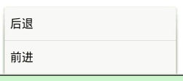

C、上面两种方式做出来的菜单很简单，现在来实现点击菜单按钮弹出对话框：

// 当点击menu按键的时候执行这个方法
@Override
public boolean onMenuOpened(int featureId, Menu menu)
{

// 弹出一个对话框
AlertDialog.Builder builder = new Builder(this);
builder.setTitle("警告");
builder.setMessage("您的网络异常");
builder.setPositiveButton("确定", new OnClickListener()
{

@Override
public void onClick(DialogInterface dialog, int which)
{

System.out.println("点了确定");
}
});
builder.setNegativeButton("取消", new OnClickListener()
{

@Override
public void onClick(DialogInterface dialog, int which)
{
// 点击取消执行
System.out.println("取消");

}
});
// 使用对话框一定要记得show出来
builder.show();

return false;
// 返回false,就不再弹出菜单，而是弹出上面配置的对话框
}

需要说明的是，上面实现菜单的三个方法是属于activity的父类的，哪个activity需要使用菜单，那么这个activity就要重写这几个方法。在没重写这几个方法的activity上点击菜单按钮没有任何反应。

第六集 AutoCompleteTextView控件

效果如下：
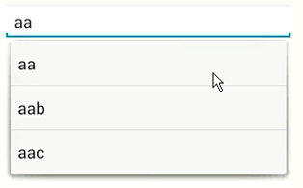
这个控件的配置原理与ListView的一样。

界面布局文件如下：
<AutoCompleteTextView
android:id="@+id/actv"
android:layout_width="match_parent"
android:layout_height="wrap_content"
android:completionThreshold="1" />
//这个控件默认输入两个字符开始相似度匹配，设置这个属性后，输入一个字符就 //能进行相似度匹配

MainActivity如下：
public class MainActivity extends Activity
{

// [0]声明AutoCompleteTextView要匹配的数据
private static final String[] COUNTRIES = new String[]
{ "laofang", "laozhang", "laoli", "laobi", "laoli", "laowang", "aab", "abb", "cc" };

@Override
protected void onCreate(Bundle savedInstanceState)
{
super.onCreate(savedInstanceState);
setContentView(R.layout.activity_main);

// [1]找到控件
AutoCompleteTextView actv = (AutoCompleteTextView) findViewById(R.id.actv);

// [2]创建数据适配器
ArrayAdapter<String> adapter = new ArrayAdapter<String>
(this, android.R.layout.simple_dropdown_item_1line,COUNTRIES);
//第二个参数是系统自带的

// [3]设置数据适配器
actv.setAdapter(adapter);
}

}

第七集 补间动画(View Animation)

界面布局文件如下：
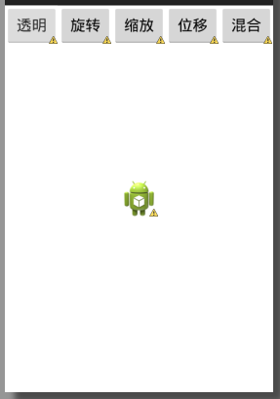
上面是几个按钮，中间是一个ImageView。

MainActivity如下：
public class MainActivity extends Activity
{

private ImageView iv;

@Override
protected void onCreate(Bundle savedInstanceState)
{
super.onCreate(savedInstanceState);
setContentView(R.layout.activity_main);

// 执行我们的动画
iv = (ImageView) findViewById(R.id.iv);

// 设置一个点击事件
iv.setOnClickListener(new OnClickListener()
{

@Override
public void onClick(View v)
{
Toast.makeText(getApplicationContext(), "哈哈 你点不到我", 1).show();
}
});
}

//透明动画
public void click1(View v)
{
// 1.0意味着着完全不透明
// 0.0意味着完全透明
// Alpha:阿尔法，透明之意
AlphaAnimation aa = new AlphaAnimation(1.0f, 0.0f);

aa.setDuration(2000); // 设置动画执行的时间
aa.setRepeatCount(10); // 设置重复的次数
aa.setRepeatMode(Animation.REVERSE);// 设置动画执行的模式

iv.startAnimation(aa);// iv开始执行动画

}

//旋转动画
public void click2(View v)
{
// fromDegrees 开始角度
// toDegrees 结束角度
// RotateAnimation ra = new RotateAnimation(0, 360);
// 上面这个是围着父窗体旋转

RotateAnimation ra = new RotateAnimation(0, 360, Animation.RELATIVE_TO_SELF, 0.5f, Animation.RELATIVE_TO_SELF,
0.5f);
// 这样设置是围着控件自身中心点旋转，各参数意义见API

ra.setDuration(2000); // 设置动画执行的时间
ra.setRepeatCount(1); // 设置重复的次数
ra.setRepeatMode(Animation.REVERSE);// 设置动画执行的模式

// iv开始执行动画
iv.startAnimation(ra);

}

//缩放动画
public void click3(View v)
{
ScaleAnimation sa = new ScaleAnimation(1.0f, 2.0f, 1.0f, 2.0f, Animation.RELATIVE_TO_SELF, 0.5f,
Animation.RELATIVE_TO_SELF, 0.5f);
// 各参数意义见API

sa.setDuration(2000); // 设置动画执行的时间
sa.setRepeatCount(1); // 设置重复的次数
sa.setRepeatMode(Animation.REVERSE);// 设置动画执行的模式

// iv开始执行动画
iv.startAnimation(sa);
}

// 位移动画
public void click4(View v)
{
TranslateAnimation ta = new TranslateAnimation(Animation.RELATIVE_TO_PARENT, 0, Animation.RELATIVE_TO_PARENT,
0, Animation.RELATIVE_TO_PARENT, 0, Animation.RELATIVE_TO_PARENT, 0.2f);
// 各参数意义见API

ta.setDuration(2000); // 设置动画执行的时间
ta.setFillAfter(true);// 当动画结束后 动画停留在结束位置

// 开始动画
iv.startAnimation(ta);
}

//一起飞
public void click5(View v)
{
AnimationSet set = new AnimationSet(false);
//参数没什么意义，任意皆行

// 透明动画
AlphaAnimation aa = new AlphaAnimation(1.0f, 0.0f);
aa.setDuration(2000); // 设置动画执行的时间
aa.setRepeatCount(1); // 设置重复的次数
aa.setRepeatMode(Animation.REVERSE);// 设置动画执行的模式

// 旋转动画
RotateAnimation ra = new RotateAnimation(0, 360, Animation.RELATIVE_TO_SELF, 0.5f, Animation.RELATIVE_TO_SELF,
0.5f);
ra.setDuration(2000); // 设置动画执行的时间
ra.setRepeatCount(1); // 设置重复的次数
ra.setRepeatMode(Animation.REVERSE);// 设置动画执行的模式

// 缩放
ScaleAnimation sa = new ScaleAnimation(1.0f, 2.0f, 1.0f, 2.0f, Animation.RELATIVE_TO_SELF, 0.5f,
Animation.RELATIVE_TO_SELF, 0.5f);
sa.setDuration(2000); // 设置动画执行的时间
sa.setRepeatCount(1); // 设置重复的次数
sa.setRepeatMode(Animation.REVERSE);// 设置动画执行的模式

// 位移
TranslateAnimation ta = new TranslateAnimation(Animation.RELATIVE_TO_PARENT, 0, Animation.RELATIVE_TO_PARENT,
0, Animation.RELATIVE_TO_PARENT, 0, Animation.RELATIVE_TO_PARENT, 0.2f);
ta.setDuration(2000); // 设置动画执行的时间
ta.setFillAfter(true);// 当动画结束后 动画停留在结束位置

// 添加动画
set.addAnimation(aa);
set.addAnimation(ra);
set.addAnimation(sa);
set.addAnimation(ta);

// 最后一步 要记得执行动画
iv.startAnimation(set);

}
}

补间动画的特点：无论动画效果怎样变化，图像的坐标还是在原来的地方，并不会随着动画效果的改变而变化。比如动画位移了，但是点击位移后的图像不会触发ImageView的点击事件，只有点击图像原来的位置才能触发ImageView的点击事件。

android应用程序的反编译可以使用android逆向助手：
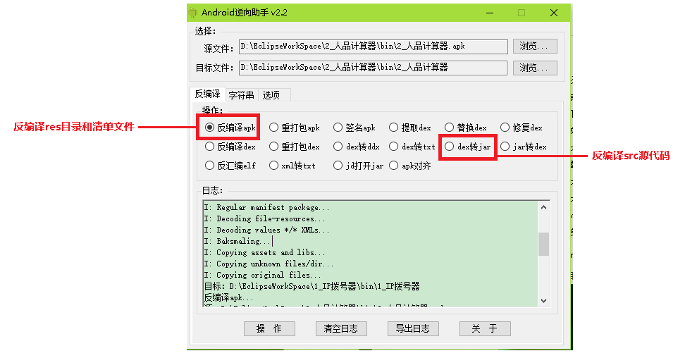

第八集 属性动画

拿到一个陌生的工程，应该先看它的清单文件；通过intent-filter找到配置为程序启动后加载的第一个activity；由此找到MainActivity，再找到onCreate方法，再到加载的布局文件，看这个布局文件的可视化界面效果，再在outLine视图中查看各个控件之间的关系...

属性动画如下：
public class MainActivity extends Activity
{

private ImageView iv;

@Override
protected void onCreate(Bundle savedInstanceState)
{
super.onCreate(savedInstanceState);
setContentView(R.layout.activity_main);

// 找到iv执行动画
iv = (ImageView) findViewById(R.id.iv);

// 设置了一个点击事件
iv.setOnClickListener(new OnClickListener()
{

@Override
public void onClick(View v)
{

Toast.makeText(MainActivity.this, "你点不到我", 0).show();
}
});

// 属性动画会改变图像的真实坐标，图像到哪儿，它的坐标就在哪儿。所以点击 //图像都会触发ImageView的点击事件。这是和补间动画的唯一区别。

// iv.setTranslationX(translationX)//按照x轴进行位移
// iv.setScaleX(scaleX)//按照x轴进行缩放(拉长)
// iv.setAlpha(alpha)//透明
// iv.setRotation(rotation)//旋转

}

// 位移动画
public void translate(View v)
{
// 创建属性动画
/**
* target 执行的控件
* propertyName 动画的类型
* animated. float... values 可变参数
*/
ObjectAnimator oa = ObjectAnimator.ofFloat(iv, "translationX", 10, 50, 20, 100);
//从位置10-->位置50-->位置20-->位置100进行位移
oa.setDuration(2000);
oa.start(); // 开始动画

}

// 缩放动画
public void scale(View v)
{

ObjectAnimator oa = ObjectAnimator.ofFloat(iv, "scaleY", 0.1f, 2, 1, 2);
oa.setDuration(2000);
oa.start();
}

//透明动画
public void alpha(View v)
{
ObjectAnimator oa = ObjectAnimator.ofFloat(iv, "alpha", 0, 0.5f, 0, 1, 0, 1);
oa.setDuration(2000);
oa.start();
}

//旋转动画
public void rotate(View v)
{
// ObjectAnimator oa = ObjectAnimator.ofFloat(iv, "rotation", 0, 180,
// 90, 360);
ObjectAnimator oa = ObjectAnimator.ofFloat(iv, "rotationX", 0, 180, 90, 360);
oa.setDuration(2000);
oa.start();
}

// 一起飞
public void fly(View v)
{
//注意在补间动画中，这里为AnimationSet
AnimatorSet as = new AnimatorSet();

ObjectAnimator oa = ObjectAnimator.ofFloat(iv, "translationX", 10, 50, 20, 100);

ObjectAnimator oa2 = ObjectAnimator.ofFloat(iv, "scaleY", 0.1f, 2, 1, 2);

ObjectAnimator oa3 = ObjectAnimator.ofFloat(iv, "alpha", 0, 0.5f, 0, 1);

ObjectAnimator oa4 = ObjectAnimator.ofFloat(iv, "rotationY", 0, 180, 90, 360);

as.setDuration(2000);// 执行动画时长
as.setTarget(iv);// iv执行动画

// 挨个飞:动画次序依次执行
as.playSequentially(oa, oa2, oa3, oa4);
}

第九集 通知栏

android中给用户提醒的几种方式：Toast，对话框，通知

总结学过的manager
[1]smsManager 发短信
[2]telephoneManager 电话的管理者
[3]windowManager 窗口的管理者
[4]fragmenManager fragment的管理者
[5]NotificationManager 通知的管理者

public class MainActivity extends Activity
{

private NotificationManager nm;

@Override
protected void onCreate(Bundle savedInstanceState)
{
super.onCreate(savedInstanceState);
setContentView(R.layout.activity_main);

// [1]获取通知的管理者
nm = (NotificationManager) getSystemService(NOTIFICATION_SERVICE);

}

// 点击按钮发送通知
public void click1(View v)
{
Notification noti = new Notification(R.drawable.ic_launcher, "接收到了一条通知", System.currentTimeMillis());

// 实现呼吸灯震动一下
noti.defaults = Notification.DEFAULT_ALL;
// 真实的手机呼吸灯会闪烁，AVD只会响一声
// 需要增加一个vibrate的权限

// 不删除通知:这样设置后用户就不能删除通知了
noti.flags = Notification.FLAG_NO_CLEAR;

// 点击通知，实现打电话的功能：

// 创建意图对象
Intent intent = new Intent();
// 实现打电话的逻辑
intent.setAction(Intent.ACTION_CALL);
intent.setData(Uri.parse("tel:" + 119));
// 需要添加打电话的权限

PendingIntent pi = PendingIntent.getActivity(getApplicationContext(), 1, intent, Intent.FLAG_ACTIVITY_NEW_TASK);

noti.setLatestEventInfo(this, "小芳", "今天晚上7天酒店....", pi);

// [2]发送通知
nm.notify(10, noti);
// 第一个参数是Notification对应的id值，方便取消的时候指定同一个Notification
}

// 点击按钮 关闭通知
public void click2(View v)
{
// 取消通知
nm.cancel(10);
// 参数为id值，与发送通知的id值一样，二者就能指定同一个Notification了
}

}

提升服务进程为前台进程：在Services的oncreate方法中：
// 当服务第一次开启的时候
@Override
public void onCreate()
{
// 确保这个服务运行在前台进程：把服务进程提升为前台进程，不易被系统回收
// startForeground(id, notification)

super.onCreate();
}

